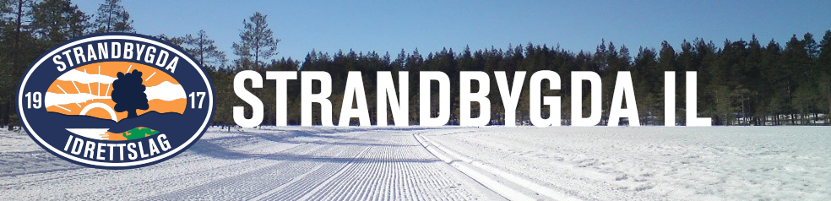 TRENINGSPLAN GRUPPE 4 – HØSTEN 2023.

UKE | MANDAG | ONSDAG | LØRDAG | SØNDAG
35 | Elverums trimmen | Basis trening  Styrke/Koordinasjon  Låte
36 | Elverums trimmen | Rulleski  Ole Vidar |  | .
37 | Elverums trimmen | Basis trening  Styrke/Koordinasjon  Erlend
38 | Elverums trimmen | Rulleski  Bjørn Erik | Miljøsamling i Sãlen  Informasjon ligger på FB siden til Strandbygda | Miljøsamling i Sãlen  Informasjon ligger på FB siden til Strandbygda
39 | Elverums trimmen | Basis trening  Styrke/Koordinasjon  Jens Martin
40 | Elverums trimmen | Rulleski  Kjetil
41 | Høstferie | Høstferie
42 | Utstyrs kveld hos Sport 1 Hamar  Oppmåling ski, internt bytte, mulig å kjøpe utstyr.  Mer informasjon kommer nærmere dagen. |  | Kretssamling Rena, barmark  For 2010-2011 | Kretssamling Rena, barmark  For 2010-2011

Sammendrag fra foreldremøte:

- Presentasjon av trenere.
- Plan frem til høstferie
  - Trening på onsdager kl. 1800-1930. På basisøktene blir det 1800-1900.
  - Veksle mellom rulleski og basisøkter. (Styrke, koordinasjon, spenst osv)
  - Informasjon om økta vil bli lagt ut på FB side søndagen før.
- Hvilket fokus skal gruppe 4 ha denne sesongen?
  - Gruppe 4 skal ha det moro på trening og skirenn!
  - Skiglede, bli gode på ski.
  - Hurtighet, bli raske på ski.
  - Ha et godt samhold i gruppa.
- Differensiering.
  - Siden det er 3 årsklasser i gruppe 4, vil det enkelte ganger være differensiert trening. Dette for at alle skal få utfordring.
- Samlinger i høst:
  - Miljøsamling Sãlen med Strandbygda 22-24 september. Informasjon ligger på FB siden.
  - Kretssamiling barmark på Rena 20-22 oktober. For de som er født 2011 og eldre. Mer informasjon kommer nærmere.
  - Kretssamling Trysil 10-12 november. Vi håper på tidlig-snø. Mer informasjon kommer nærmere.
- Utstyr:
  - Det er mulig å låne rulleski av Strandbygda.
  - Bruk kjøp og salg siden til Strandbygda.
  - Bruk trenere til spørsmål til utstyr.
  - Det holder med ett par klassisk ski og ett par skøyteski.
  - Utstyrskveld hos Sport 1, trolig mandag uke 42. Oppmåling av ski, interne bytte, mer informasjon kommer nærmere.
  - Smørekurs vil komme utover i sesongen.
- Skirenn!!
  - Strandbygda ønsker flere på skirenn!!!!
  - Her må alle bidra. Det er gøy, utøverne får treffe andre utøvere fra andre klubber.
  - Terminlister blir lagt ut på Hedmark skikrets sine hjemmesider.
  - Strandbygda vil også komme ut med prioriterte skirenn for gruppe 4.
  - Det vil være varsler på FB siden før påmeldings-fristen.
  - Ungdommens Holmenkollen renn første helg i februar. For utøvere født 2010-2011.

